. ГКОУ «Хамзаюртовский лицей Казбековского района»
№ 5, январь 2020год 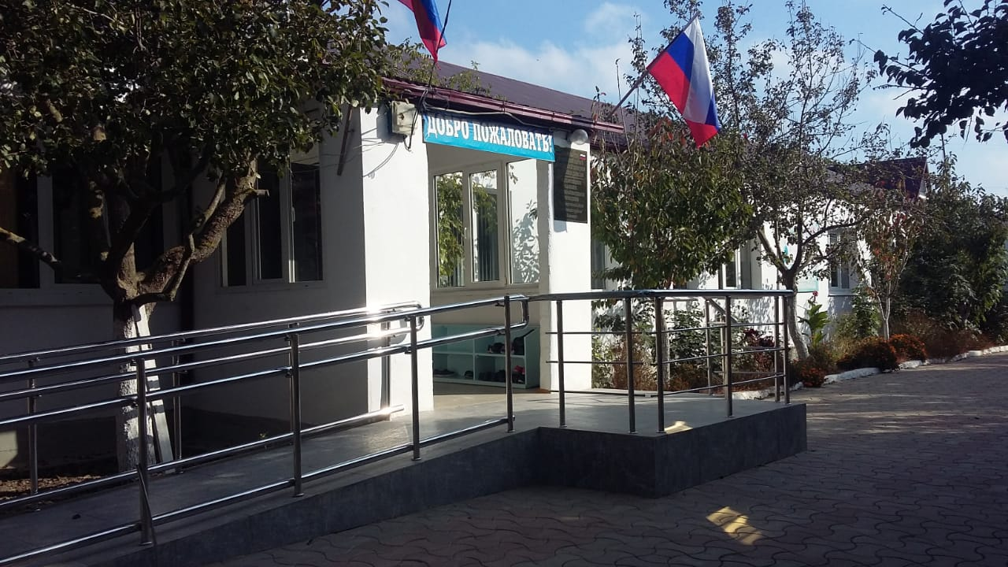
ВЕСТИ ЛИЦЕЯ.
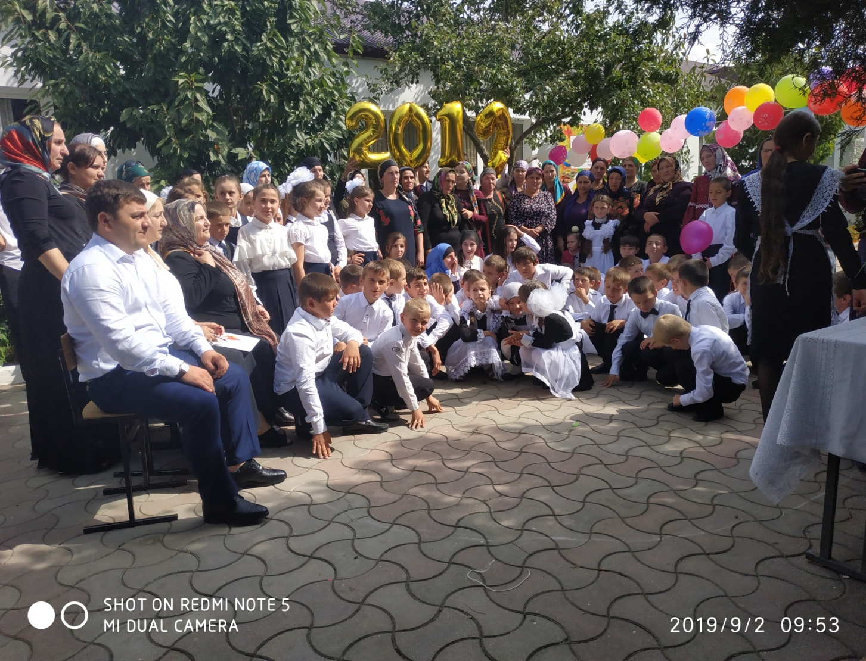

Читайте в номере:
1.Декада русского языка и литературы.
2.Участие в конкурсе «Первоцвет».
3. Декада английского и родного языков.
4.Конкурс «Лучший учитель родного языка».
5.Классные часы ко дню образования ДАССР.
6.Акция «Блокадный хлеб».
7. Встреча с представителем Муфтията.

Новый 2020 год начался с декады русского языка и литературы. Неделя была насыщена разными программами, мероприятиями, в конце недели наградили активных учеников.
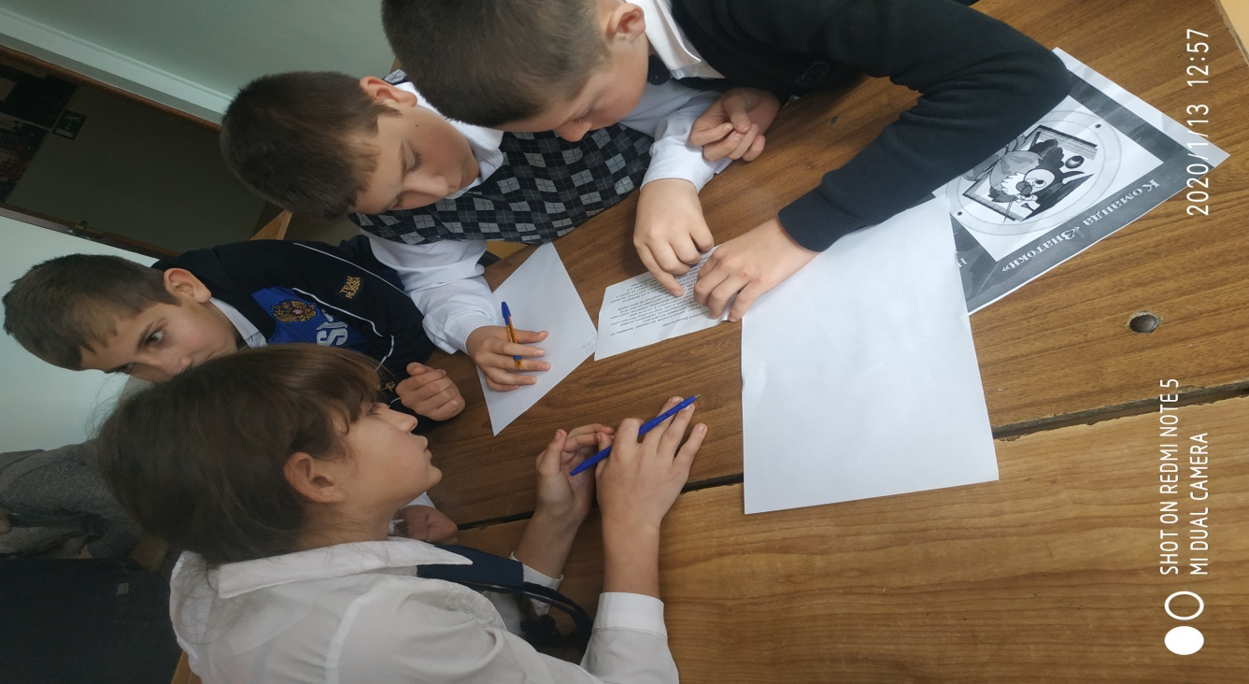
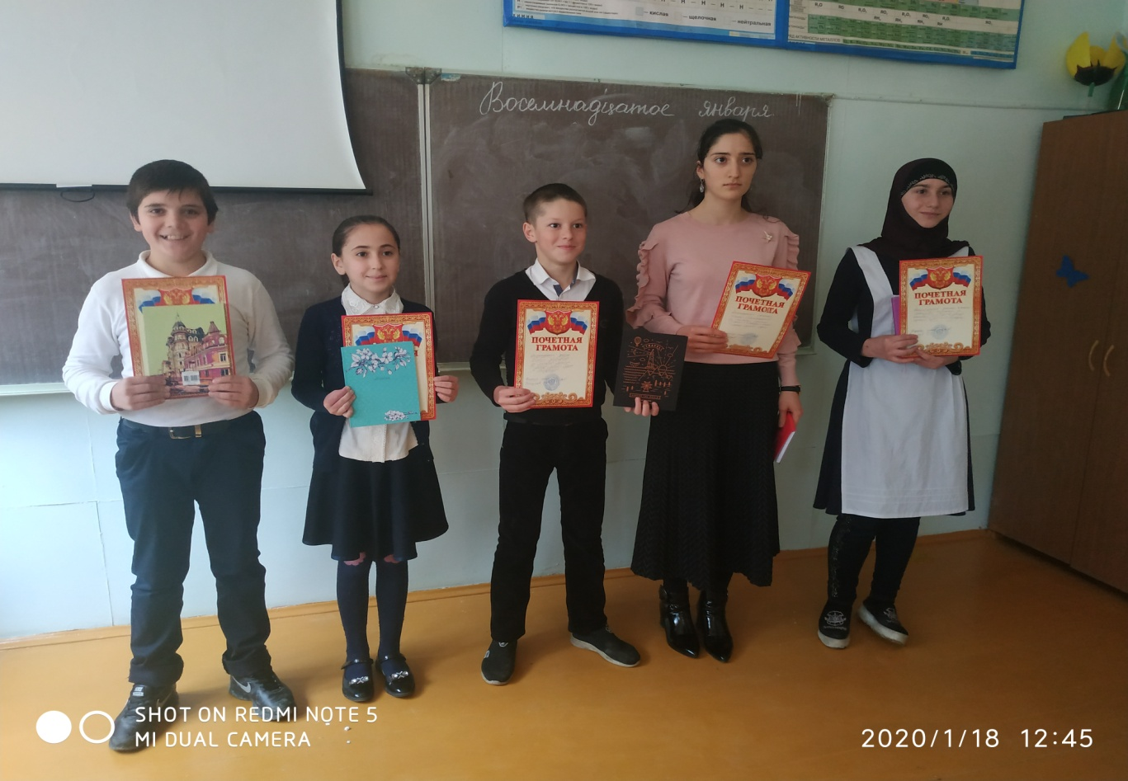

Ученица 4 класса приняла участие в конкурсе «Первоцвет», тема ее выступления «Хамзаюрт, мое родное село».
Вслед, за декадой русского языка прошла декада родного и английского языков.
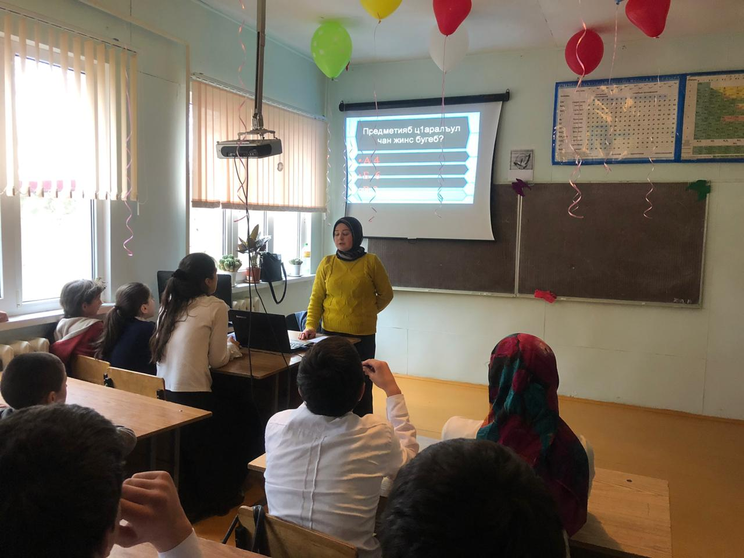
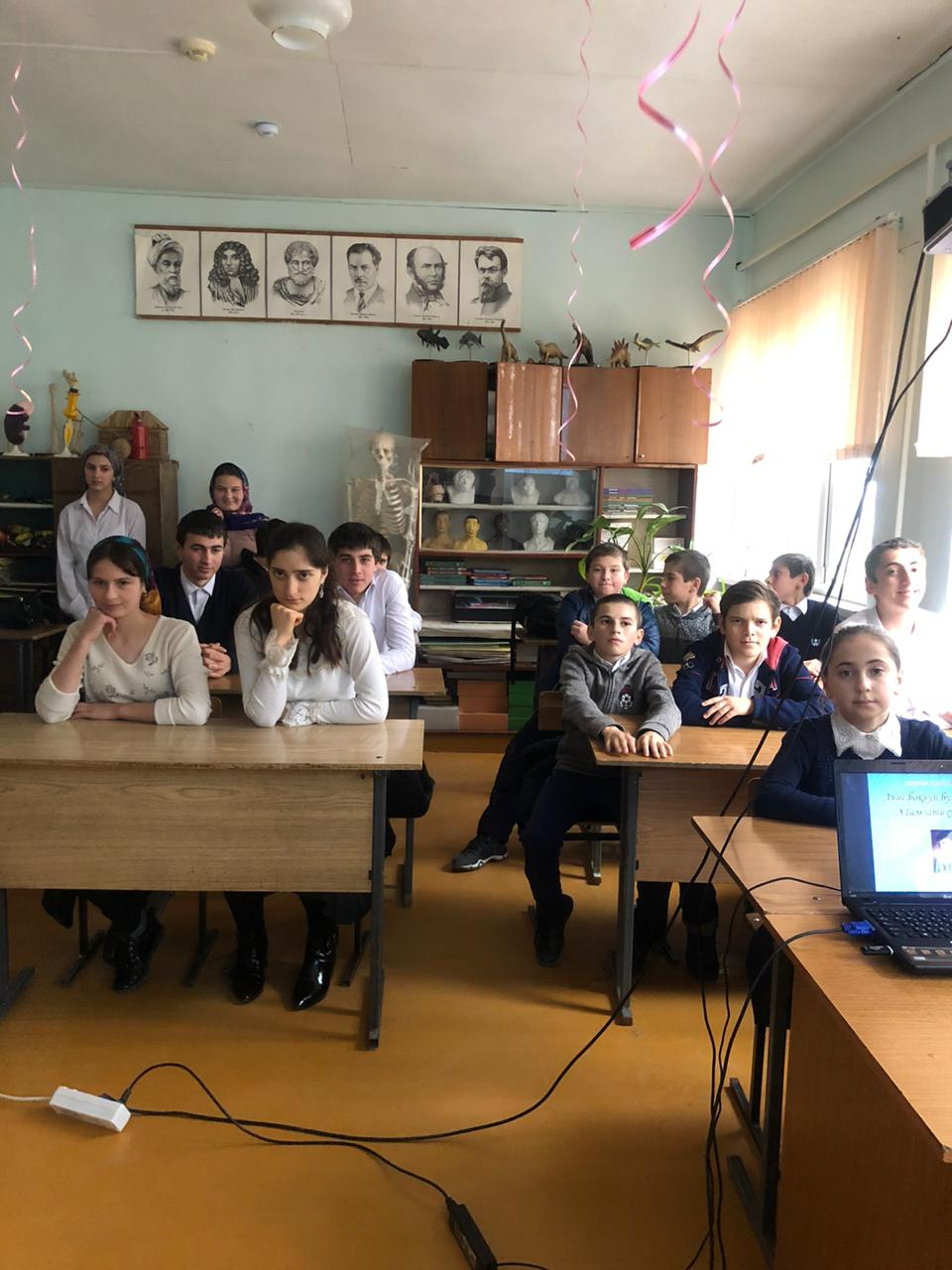

В стенах нашего лицея прошел конкурс учителей аварского языка. В программу входила самопрезентация и открытый урок. Учительница нашего лицея заняла 2 призовое место.
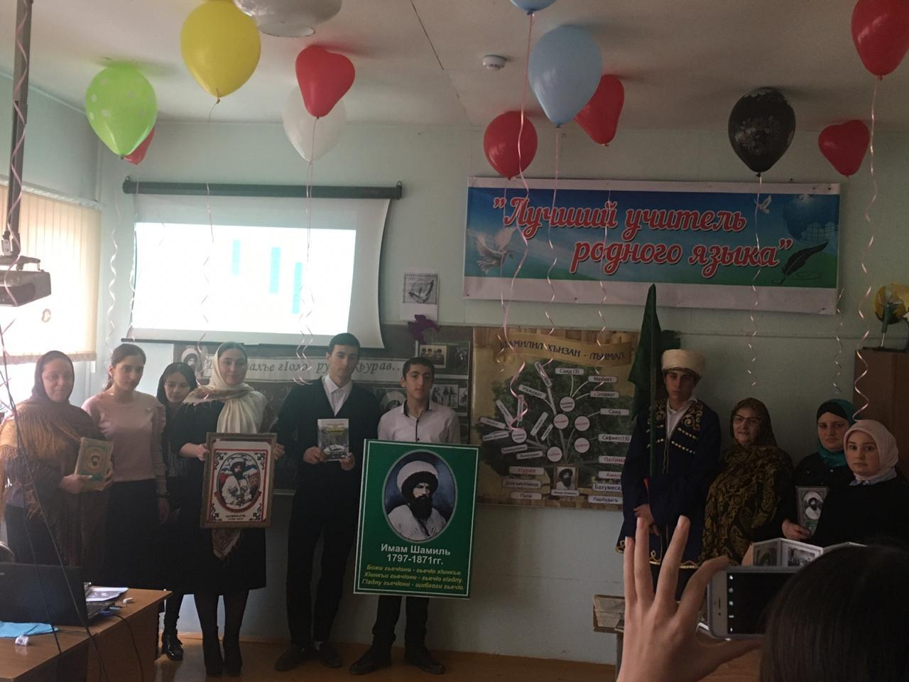
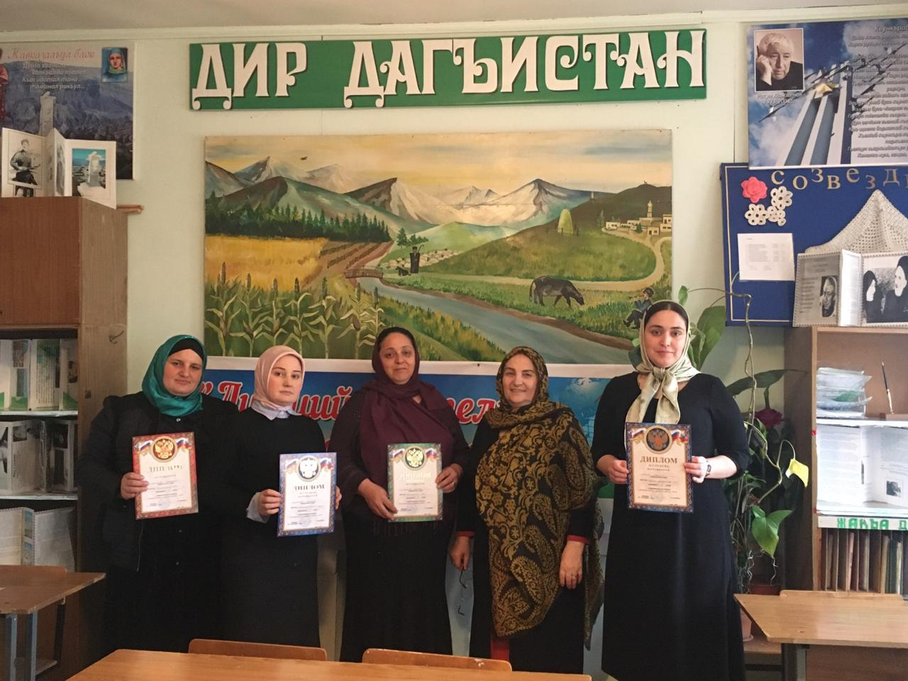

Ко дню образования ДАССР были проведены классные часы, ознакомили детей с атрибутикой и кодексом Дагестана. Дети в свою очередь показали свои знания гимна и атрибутики республики.
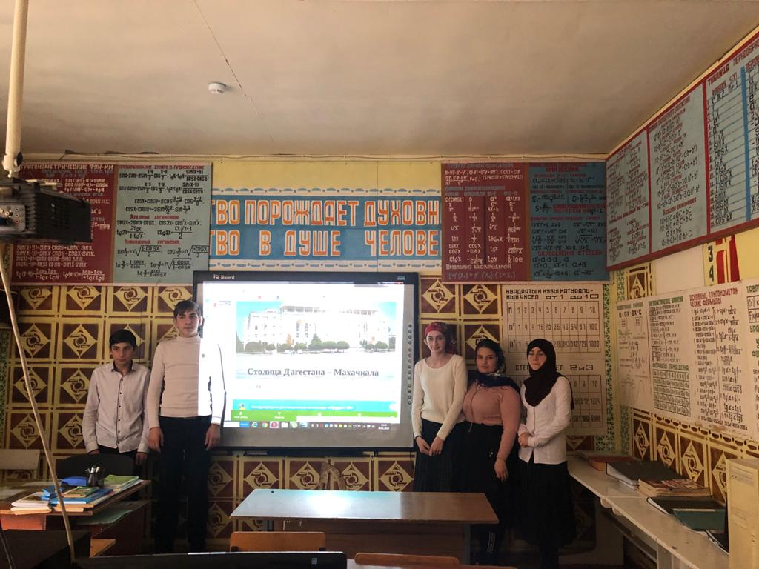
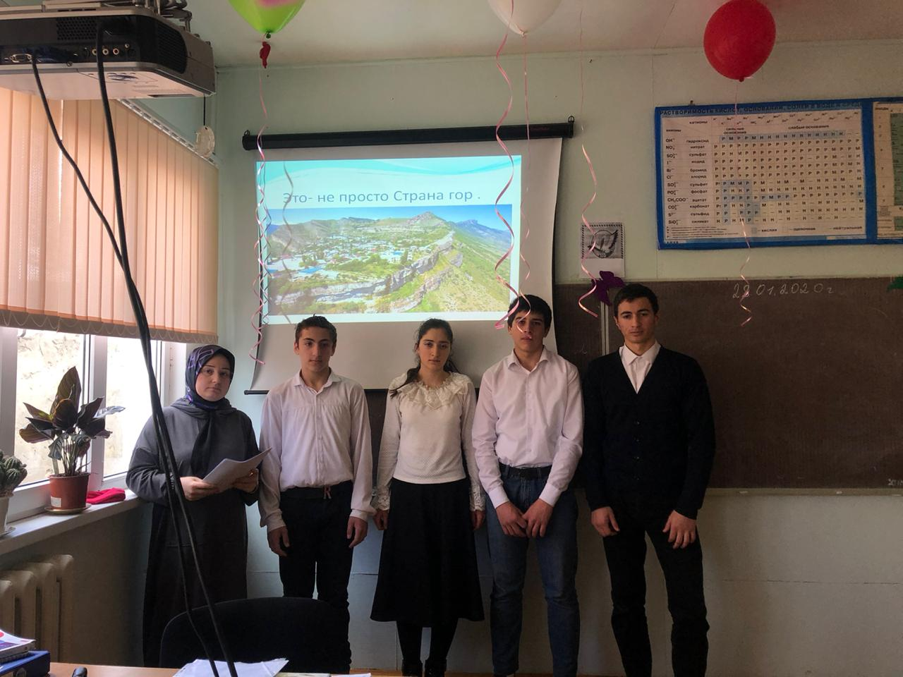

27 января- день снятия блокады Ленинграда. Провели открытые уроки и поучаствовали в акции «Блокадный хлеб», раздали хлеб как в военные годы весом 125 грамм.
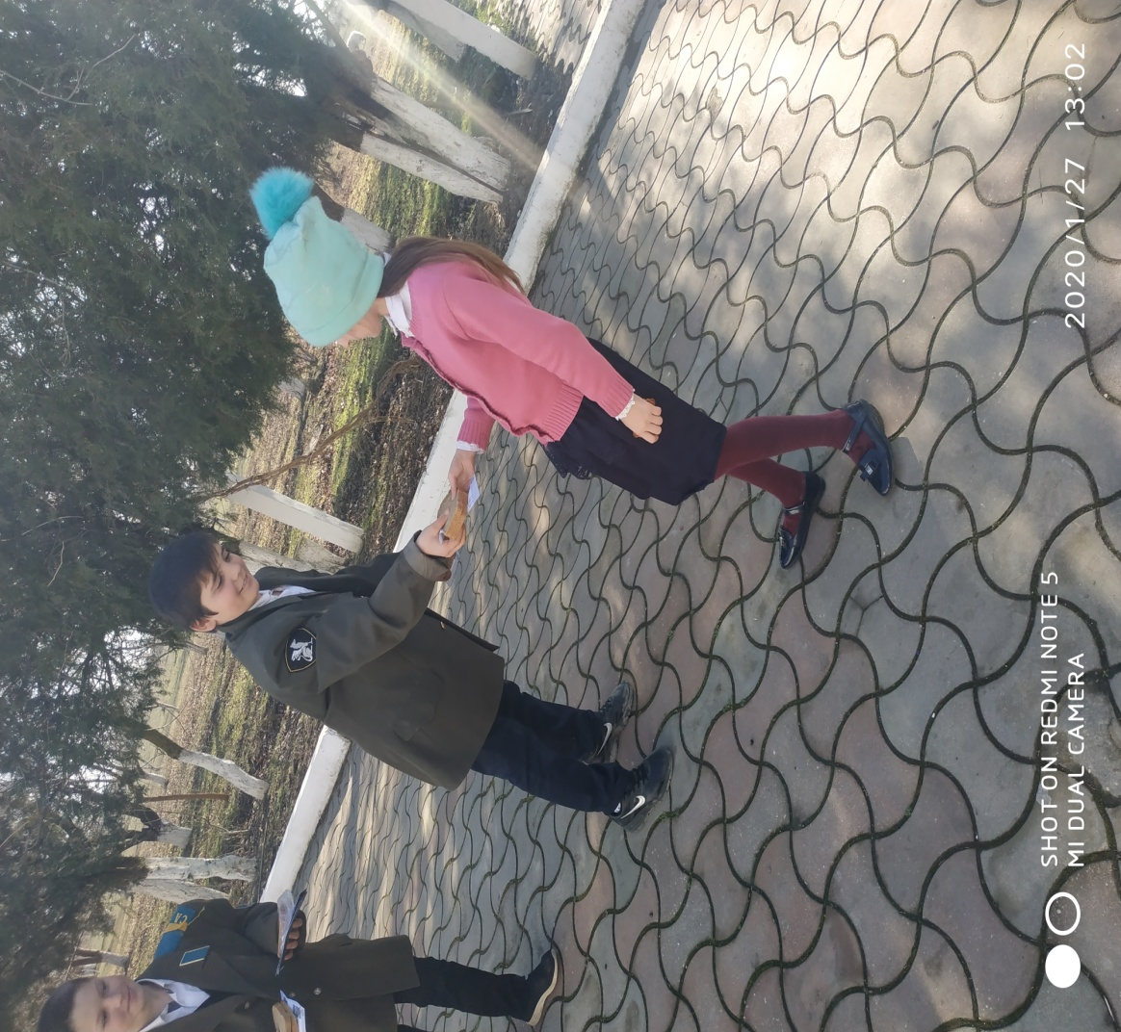
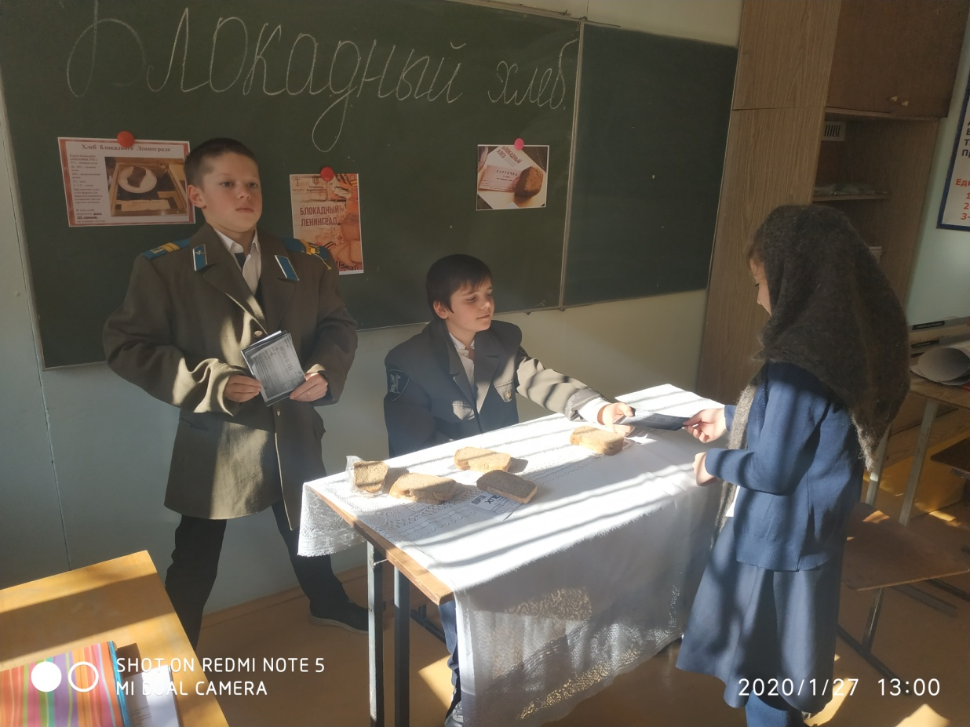

Ежемесячно проходят встречи учащихся с представителем Муфтията, очень ценен вклад Просвещения в воспитание подрастающего поколения. Встреча была посвящена теме добра и милосердия.
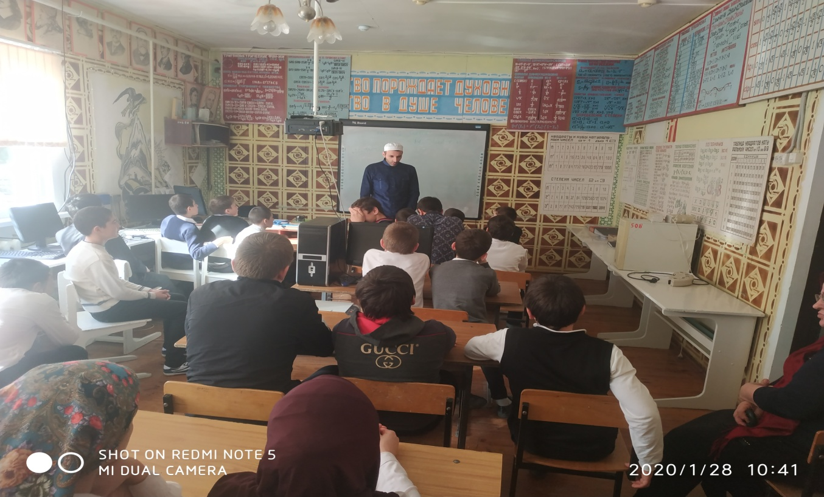
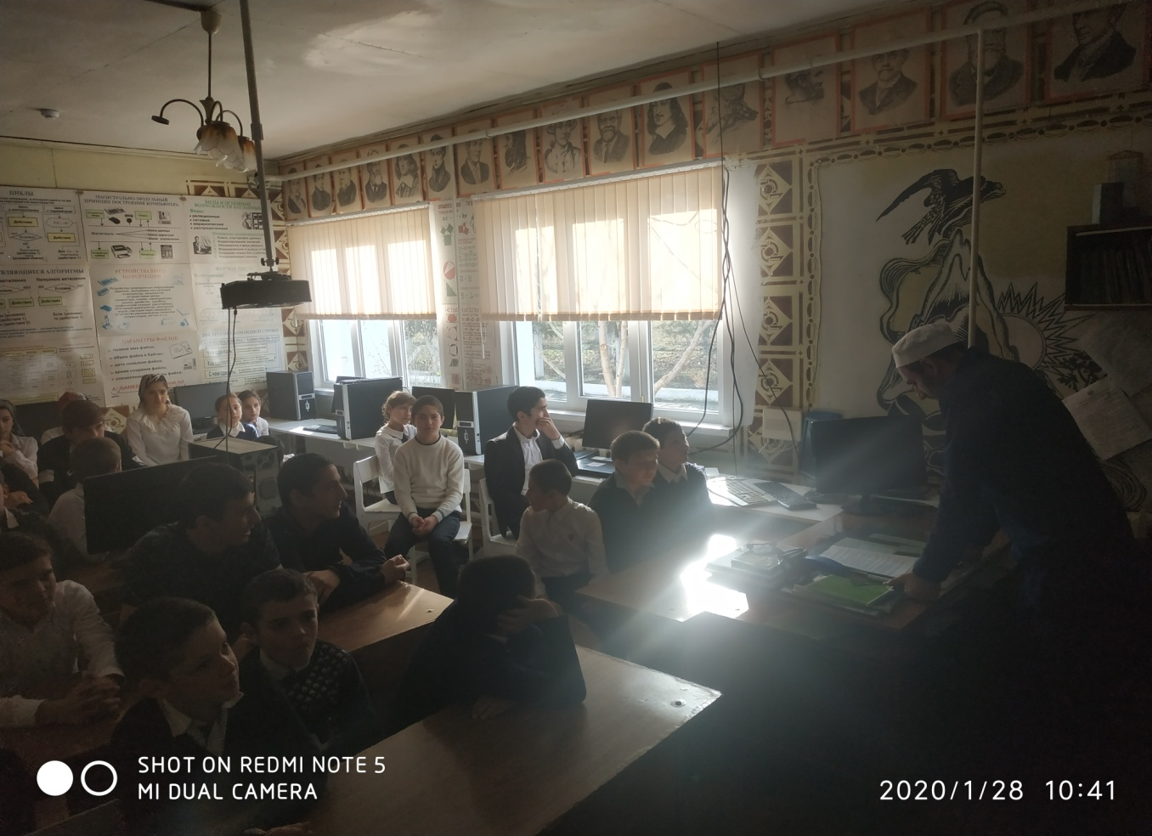

Школьная газета - «Вести лицея» № 5,январь 2020 год.
Редактор газеты - Абдуллаева Земфира Ферхадовна.
Ред. коллегия – Сайпулаева Жамиля Абдурахмановна.
Учредитель - ГКОУ РД «Хамзаюртовский лицей Казбековского района»

